HALAMAN 06 — MAYSARAH 1/3 — طَرِيقَةُ الْمُيَسَّرَةِ فِي جَلْبِ الْأَرْزَاقِ

arab
طَرِيقَةُ الْمُيَسَّرَةِ فِي جَلْبِ الْأَرْزَاقِ
إِخْوَتِي فِي اللهِ
أَضَعُ بَيْنَ أَيْدِيكُمْ هَذِهِ الدُّرَّةَ النَّافِعَةَ فِي جَلْبِ الْأَرْزَاقِ، وَرَوَاجِ التِّجَارَةِ، وَهِيَ طَرِيقَةُ الْمُيَسَّرَةِ، وَارْتَأَيْتُ أَنْ أَضَعَهَا لَكُمْ لِمَا فِيهَا مِنَ الْخَيْرِ وَالْبَرَكَةِ، وَكَذَلِكَ لِاحْتِوَائِهَا عَلَى قَوَاعِدَ حَرْفِيَّةٍ تُسَاعِدُكُمْ عَلَى مَا نَحْنُ بِصَدَدِهِ بِإِذْنِ اللهِ. وَنَضَعُ فِي ذَلِكَ مِثَالًا بِاسْمِ مُرَادٍ وَأُمِّهِ مَرْيَمَ:
م ر ا د م ر ي م = 535 نَلْفِظُ الْعَدَدَ حَرْفِيًّا
535 : خ م س و ث ل ا ث و ن و خ م س م ا ئ ه
ثُمَّ نُزِيلُ التَّكْرَارَ مِنَ الْحُرُوفِ هَكَذَا:
خ م س و ث ل ن ا هـ = 9 أَحْرُفٍ
وَكَذَلِكَ نَفْعَلُ بِاسْمِ الطَّالِبِ نُزِيلُ مِنْهُ الْمُكَرَّرَ وَحُرُوفَ الْمَدِّ هَكَذَا:
م ر ا د م ر ي م ، تَصِيرُ كَالتَّالِي: م ر د ي = 4 حُرُوفٍ
ثُمَّ نَطْرَحُ الْأَقَلَّ مِنَ الْأَكْثَرِ:
9 - 4 = 5 فَثَبَتَ الْعَمَلُ فِي وَفْقٍ مُخَمَّسٍ، وَعَدَدُ بُيُوتِهِ 25 بَيْتًا
ثُمَّ بَعْدَ ذَلِكَ نُقَارِنُ حُرُوفَ لَفْظِ الْعَدَدِ مَعَ حُرُوفِ الطَّالِبِ وَنُزِيلُ الْمُكَرَّرَ مِنْهُمَا:
خ م س و ث ل ن ا هـ م ر د ي ، فَتَصِيرُ الْحُرُوفُ هَكَذَا:
خ م س و ث ل ن ا هـ م ر د ي = 12 حَرْفًا نَطْرَحُهَا مِنْ عَدَدِ بُيُوتِ الْمُخَمَّسِ، 25 - 12 = 13
وَهَذَا هُوَ الْأُسُّ الْحَرْفِيُّ الْمُعَدَّلُ، فَنَأْخُذُ مِنَ الْحُرُوفِ مَا كَانَ عَدَدُهُ أَقَلَّ مِنْ 13 تُوضَعُ فِي الْوَفْقِ، وَمَا كَانَ أَكْثَرَ مِنْ 13 فَهِيَ لِلرُّوحَانِيِّ، وَالْحُرُوفُ الْمُسْتَخْرَجَةُ هِيَ كَالتَّالِي:
أَقَلُّ مِنْ 13: و ا هـ د ي
أَكْثَرُ مِنْ 13: خ م س ث ل ن ر
وَجَبَ عَلَيْنَا تَعْدِيلُ حَرْفَيْنِ ظُلْمَانِيَّيْنِ مِنَ الرُّوحَانِيِّ [خ ث] لَكِنَّ التَّعْدِيلَ يَكُونُ بِالْمِيزَانِ الْأَيْقَغِيِّ بِدُونِ نِسَبٍ تَفَاضُلِيَّةٍ، وَعَلَيْهِ نَسْتَبْدِلُ حَرْفَ [خ بِحَرْفِ س] وَ [ث بِحَرْفِ ن] فَتَصِيرُ الْحُرُوفُ كَالتَّالِي: [س م س ن ل ن ر] ثُمَّ نَكْسِرُهَا 3 مَرَّاتٍ هَكَذَا:
س م س ن ل ن ر
ر س ن م ل س ن
ن ر س س ل ن م

latin
Tharīqatu al-Muyassarati fī Jalbi al-Arzāqi
Ikhwatī fī Allāhi
Adhaʿu bayna aydīkum hādzihi ad-durrata an-nāfiʿata fī jalbi al-arzāqi wa rawāji at-tijāratī wa hiya Tharīqatu al-Muyassarati wa irta'aytu an adhaʿahā lakum limā fīhā mina al-khayri wa al-barakati wa kadzālika li-iḥtiwā'ihā ʿalā qawāʿida ḥarfiyyatin tusāʿidukum ʿalā mā naḥnu bi-shadadihi bi-idzni Allāhi wa nadhaʿu fī dzālika mitsālan bi-ismi Murādin wa ummihi Maryama
م ر ا د م ر ي م = 535 نَلْفِظُ الْعَدَدَ حَرْفِيًّا
535 : خ م س و ث ل ا ث و ن و خ م س م ا ئ ه
Tsumma nuzīlu at-takrāra mina al-ḥurūfi hākadzā
خ م س و ث ل ن ا هـ = 9 أَحْرُفٍ
Wa kadzālika nafʿalu bi-ismi ath-thālibi nuzīlu minhu al-mukarrara wa ḥurūfa al-maddi hākadzā
م ر ا د م ر ي م ، تَصِيرُ كَالتَّالِي: م ر د ي = 4 حُرُوفٍ
Tsumma nathraḥu al-aqalla mina al-aktsari
9 - 4 = 5 fa-tsabata al-ʿamalu fī wafqin mukhammasi wa ʿadadu buyūtihi 25 baytan
Tsumma baʿda dzālika nuqārinu ḥurūfa lafzhi al-ʿadadi maʿa ḥurūfi ath-thālibi wa nuzīlu al-mukarrara minhumā
خ م س و ث ل ن ا هـ م ر د ي ، فَتَصِيرُ الْحُرُوفُ هَكَذَا:
خ م س و ث ل ن ا هـ م ر د ي = 12 حَرْفًا نَطْرَحُهَا مِنْ عَدَدِ بُيُوتِ الْمُخَمَّسِ، 25 - 12 = 13
Wa hādzā huwa al-ussu al-ḥarfiyyu al-muʿaddalu fa-na'khudzu mina al-ḥurūfi mā kāna ʿadaduhu aqalla min 13 tūdhaʿu fī al-wafqi wa mā kāna aktsara min 13 fa-hiya li-ar-rūḥāniyyi wa al-ḥurūfu al-mustakhrajatu hiya ka-at-tālī
أَقَلُّ مِنْ 13: و ا هـ د ي
أَكْثَرُ مِنْ 13: خ م س ث ل ن ر
وَجَبَ عَلَيْنَا تَعْدِيلُ حَرْفَيْنِ ظُلْمَانِيَّيْنِ مِنَ الرُّوحَانِيِّ [خ ث] لَكِنَّ التَّعْدِيلَ يَكُونُ بِالْمِيزَانِ الْأَيْقَغِيِّ بِدُونِ نِسَبٍ تَفَاضُلِيَّةٍ، وَعَلَيْهِ نَسْتَبْدِلُ حَرْفَ [خ بِحَرْفِ س] وَ [ث بِحَرْفِ ن] فَتَصِيرُ الْحُرُوفُ كَالتَّالِي: [س م س ن ل ن ر] ثُمَّ نَكْسِرُهَا 3 مَرَّاتٍ هَكَذَا:
س م س ن ل ن ر
ر س ن م ل س ن
ن ر س س ل ن م

Terjemahan
Cara Maysarah untuk Menarik Rezeki.
Wahai saudara-saudaraku karena Allah,
Aku letakkan di hadapan kalian mutiara yang bermanfaat ini untuk menarik rezeki dan melariskan perdagangan, yaitu Cara Maysarah. Aku pandang baik untuk meletakkannya bagi kalian karena di dalamnya ada kebaikan dan keberkahan, dan juga karena mengandung kaidah-kaidah huruf yang membantu kalian dalam apa yang sedang kita bahas dengan izin Allah. Aku berikan contoh dengan nama Murad dan ibunya Maryam:
[Rajah Huruf — tidak diterjemahkan]
[Rajah Huruf — tidak diterjemahkan]
Kemudian kita hilangkan pengulangan dari huruf-huruf seperti ini:
[Rajah Huruf — tidak diterjemahkan]
Begitu juga kita lakukan pada nama penanya, kita hilangkan yang berulang dan huruf mad seperti ini:
[Rajah Huruf — tidak diterjemahkan]
Kemudian kita kurangkan yang lebih sedikit dari yang lebih banyak:
9 - 4 = 5 maka tetap pekerjaannya pada wafaq 5×5, jumlah petaknya 25 petak.
Kemudian setelah itu kita bandingkan huruf-huruf lafaz bilangan dengan huruf-huruf penanya dan kita hilangkan yang berulang dari keduanya:
[Rajah Huruf — tidak diterjemahkan]
[Rajah Huruf — tidak diterjemahkan]
Dan ini adalah pokok huruf yang telah disesuaikan. Kita ambil dari huruf-huruf itu yang bilangannya kurang dari 13 diletakkan pada wafaq, dan yang lebih dari 13 untuk ruhaninya. Huruf-huruf yang dikeluarkan adalah sebagai berikut:
[Rajah Huruf — tidak diterjemahkan]
[Rajah Huruf — tidak diterjemahkan]
Wajib atas kita menyesuaikan dua huruf zhulmani dari ruhaninya [Rajah Huruf] tetapi penyesuaian dengan mizan yang kekal tanpa nisbah perbedaan, maka kita ganti huruf [Rajah Huruf] dengan huruf [Rajah Huruf] sehingga huruf-hurufnya menjadi [Rajah Huruf] kemudian kita pecah 3 kali seperti ini:
[Rajah Huruf — tidak diterjemahkan]
[Rajah Huruf — tidak diterjemahkan]
[Rajah Huruf — tidak diterjemahkan]

Syarah dan Penjelasan
Halaman ini menjelaskan kaidah hisab huruf (mizan harfi) untuk wafaq Maysarah 5×5. Contoh Murad bin Maryam = 535 diucapkan huruf per huruf, dihilangkan yang berulang, dibandingkan dengan nama penanya, hingga didapat 13 sebagai pokok. Dua huruf zhulmani (خ, ث) disesuaikan menjadi س, ن dengan mizan aighqi agar tidak panas. Tiga baris terakhir adalah taksir (pemecahan) huruf ruhani.

Khususiyah dan Tatacara Praktik
Khasiat Maysarah: menarik rezeki dan melariskan dagang. Kaidah di halaman ini adalah dasar hisab — belum ada tata cara tulis wafaq (akan dirinci Hal07-08). Ikuti hitungan dengan wudhu dan niat halal.
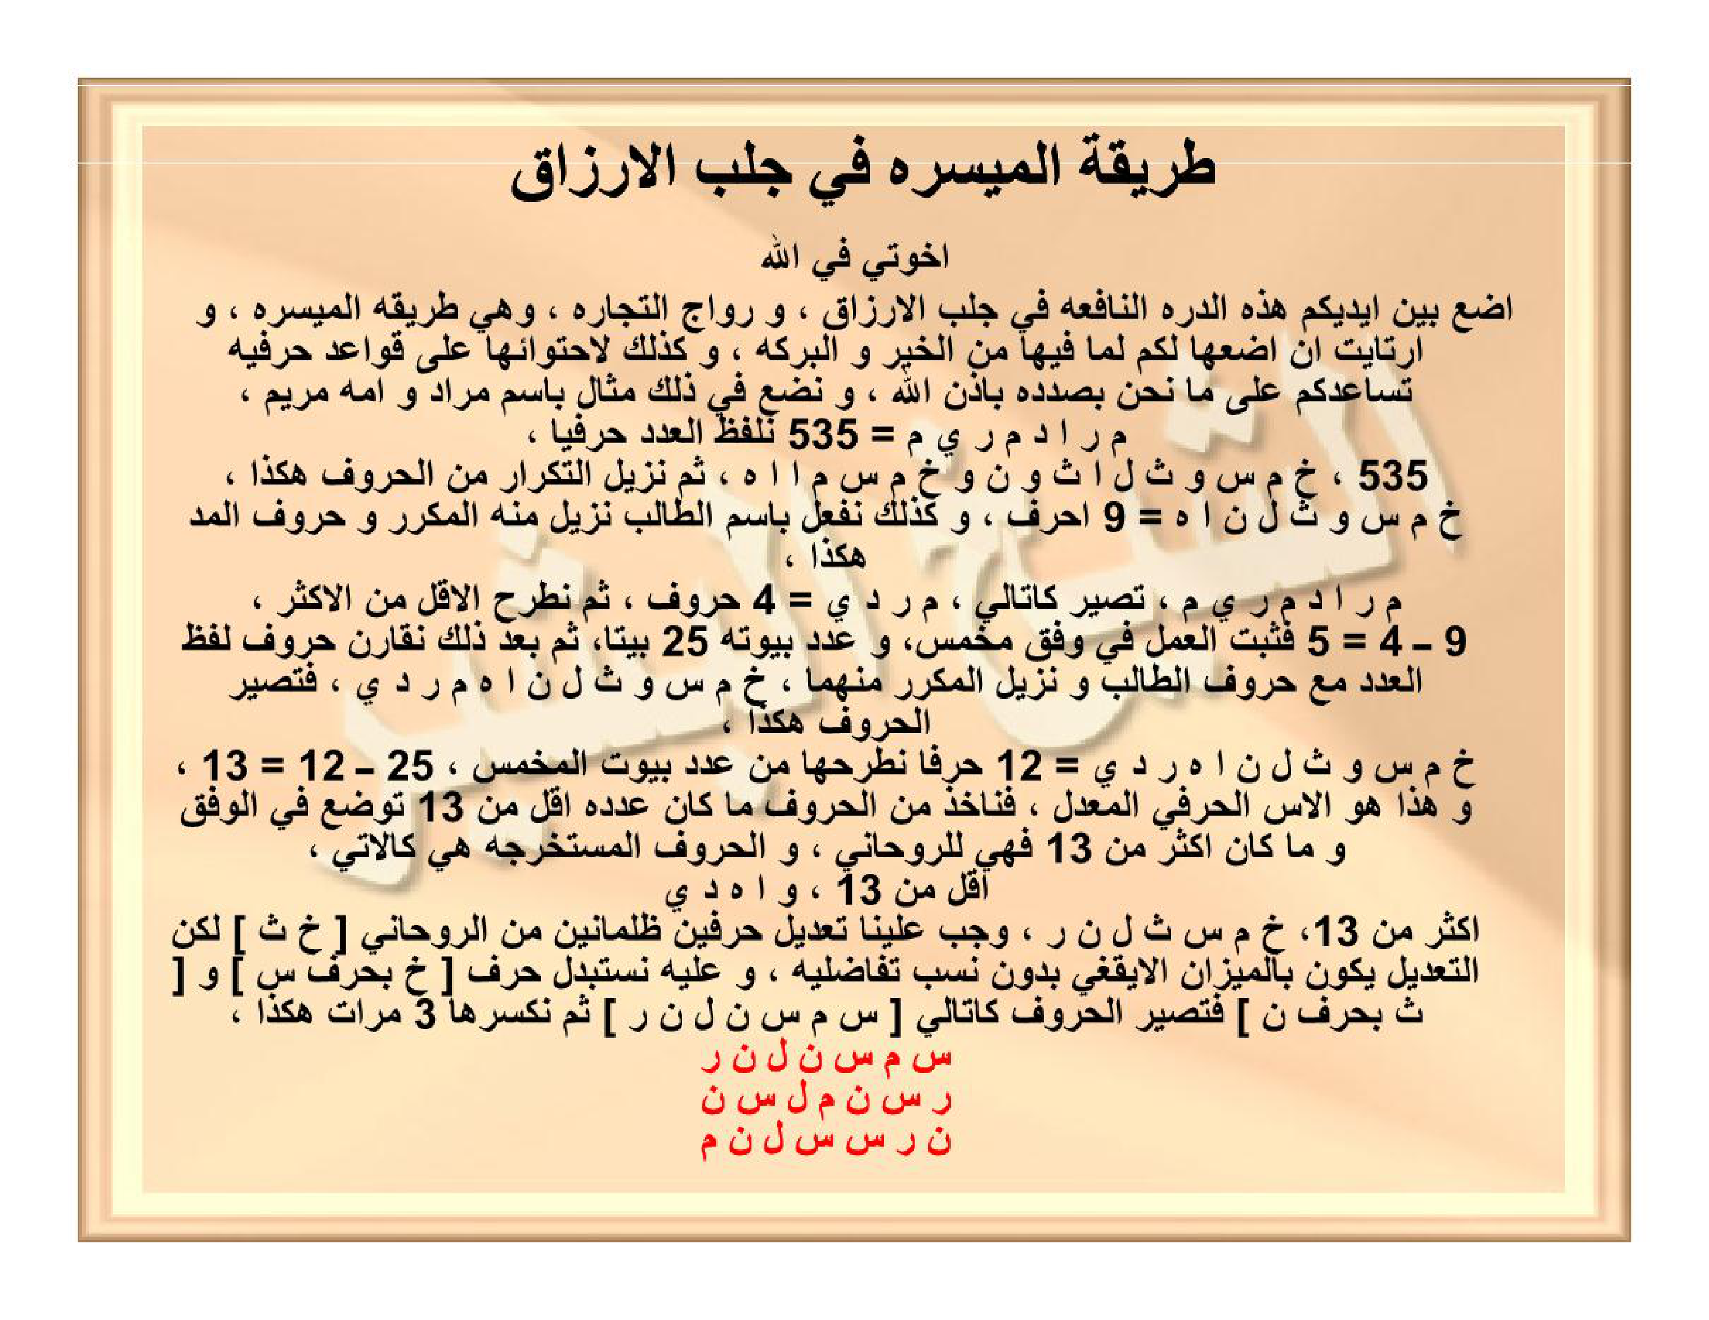
[Gambar: Hal 06 Asli — rajah terpisah]

